ОКОУ Ивановская школа-интернат

Открытый урок
по геометрии в 7 специальном
(коррекционном) классе VII вида
«Сумма углов треугольника»

Учитель: Косухина Е.С.

март 2014
Тема урока: «Сумма углов треугольника»

Цели: Слайд 1. Заставка.
Способствовать усвоению теоремы о сумме углов треугольника, учить учащихся применять теорему при решении задач; совершенствовать практические навыки учащихся, умение анализировать результаты своей деятельности, делать выводы и обобщения, проводить рассуждения;
способствовать развитию творческой, мыслительной активности учащихся; логического мышления, умению применять знания в нестандартных ситуациях; развивать самостоятельность при решении познавательных проблем, способность к самоконтролю и самооценке результатов своей деятельности; развивать у учащихся коммуникативные компетентности (культуру общения, умение работать в коллективе).

Оборудование: компьютер, мультимедийный проектор, экран, оценочный лист, транспортиры, раздаточный материал.

ХОД УРОКА
- Организационный этап. Записать в тетради число.
- Повторение. Актуализация знаний (фронтально).
1.Отгадать ребус.(геометрия)
2.Беседа.
-Что изучает наука «геометрия»?
-Зачем мы изучаем геометрию? Слайд 2.
3.Диктант.
1.Фигура, состоящая из точки и двух лучей, выходящих из этой точки. (Угол)
2.В чем измеряется угол? В градусах
3.Каким инструментом измеряем угол? (Транспортиром)
4.Величина прямого угла? (90 градусов)
5.Как называется угол, если его величина меньше 90 градусов? (острый)
6. Какова величина развернутого угла? (180⁰)
7.Как называется угол, если его величина больше 90 градусов, но меньше 180 ? (тупой)
8.Как называется фигура, которая состоит из трех точек, не лежащих на одной прямой, и трех отрезков, соединяющих эти точки? (треугольник)
9. Если у треугольника все стороны равны, то треугольник …(равносторонний)
10.Если у треугольника две стороны равны, то треугольник …(равнобедренный)
11Если у треугольника все стороны разные, то треугольник…(разносторонний)
Взаимопроверка. Выставление оценок в оценочном листе
4.Повторение элементов треугольника. Слайд 3
5.Решение задач по готовым чертежам. Слайд 4-10
6.Создание проблемной ситуации. Слайд 11
- Практическая работа (в группах). 5 мин Слайд 12.
- Измерить углы треугольника и вычислить сумму этих углов
- Вырезать углы и сложить их вершинами вместе (Модели треугольников)
- Вывод.
- Изучение нового материала
  - Чему равна сумма углов треугольника?
  - –Какова тема урока? Записать тему урока: «Сумма углов треугольника», сформулировать цель урока. Слайд13
2. Как вы думаете, этим свойством обладает любой треугольник?
4. Докажем теорему: «Сумма углов треугольника равна 180⁰.» Слайд 14.
Дано: ∆АВС.
Доказать: 1 + 2 + 3 = 180⁰
В Д
4 3 5

1 2
А С
Доказательство: 1. Проведем ВД || АС
2. 4 =1 ; 5 =2
3. 1 + 2 + 3 = 4 + 3 + 5 = 180⁰

Самооценка. Критерии: «5» - хорошо понял новый материал
«4» - недостаточно понял
«3» - плохо понял

5. Историческая справка Слайд 15.
Теорема о сумме углов треугольника – одна из важнейших теорем геометрии. Ее доказательство приписывают древнегреческому математику Пифагору, который жил в 580-500 годах V века до н.э.(портрет)
Физкультминутка. Упражнения для укрепления зрения Слайд16-20
- Закрепление
1.Решение задач.
а) А = 50⁰, В = 70⁰, С = ? Слайд21
б) 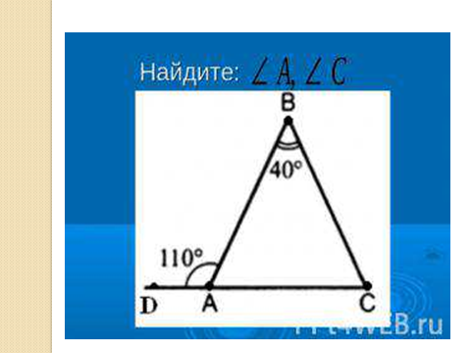
в)Решение задачи Слайд 23

- Домашнее задание:п.30,№223а,б.
Задание: Найти ошибку

Итог урока. Рефлексия
- Сегодня на уроке я повторил…
- Сегодня на уроке я узнал…
- Сегодня на уроке я научился…
. Итоговая оценка за урок Выставление оценок в оценочном листе, комментирование

- Найти ошибки: А Слайд 20.
а) А б) 10⁰
55⁰
70⁰ С
70⁰
В 72⁰ 54⁰ С В

С
90⁰ С
в) г)

А 30⁰ 45⁰ В 1 2 В
А 1 =2

